**Paez Colombia**

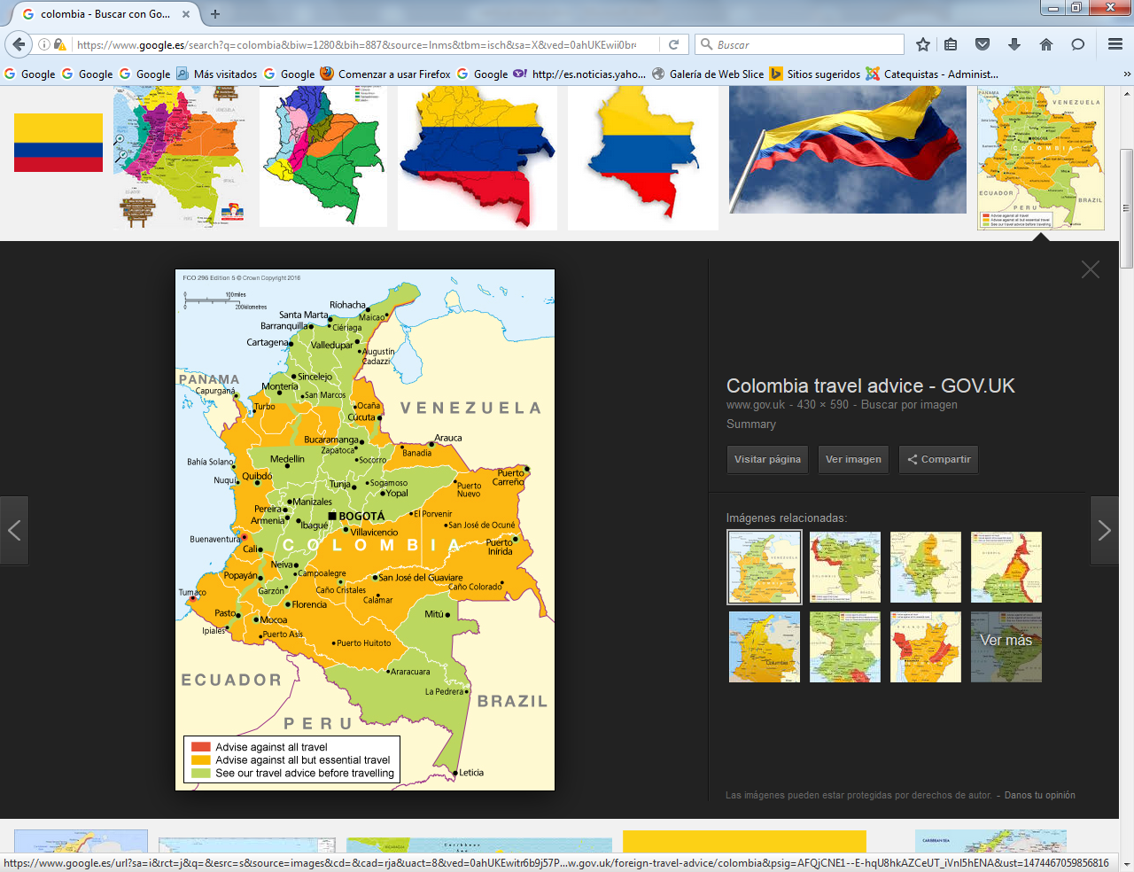

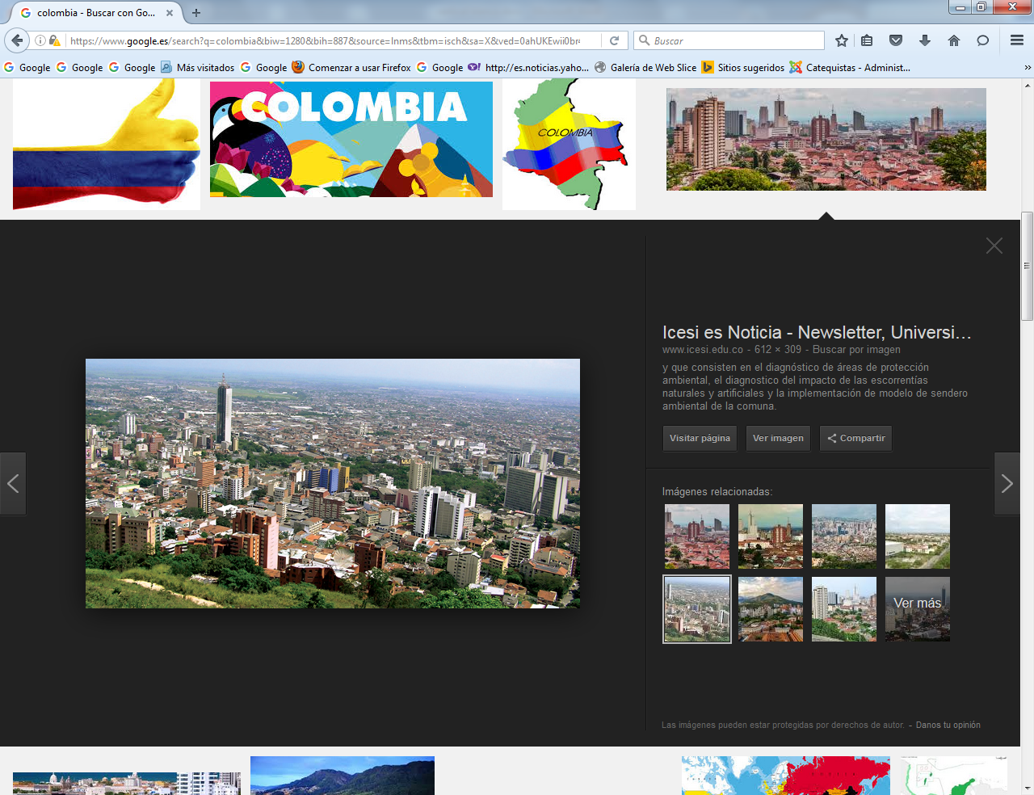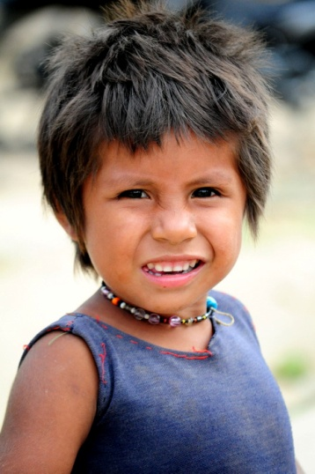

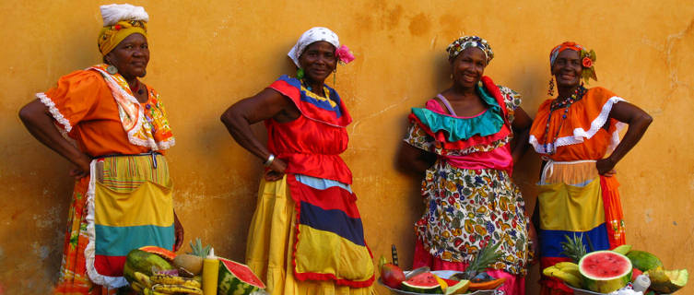

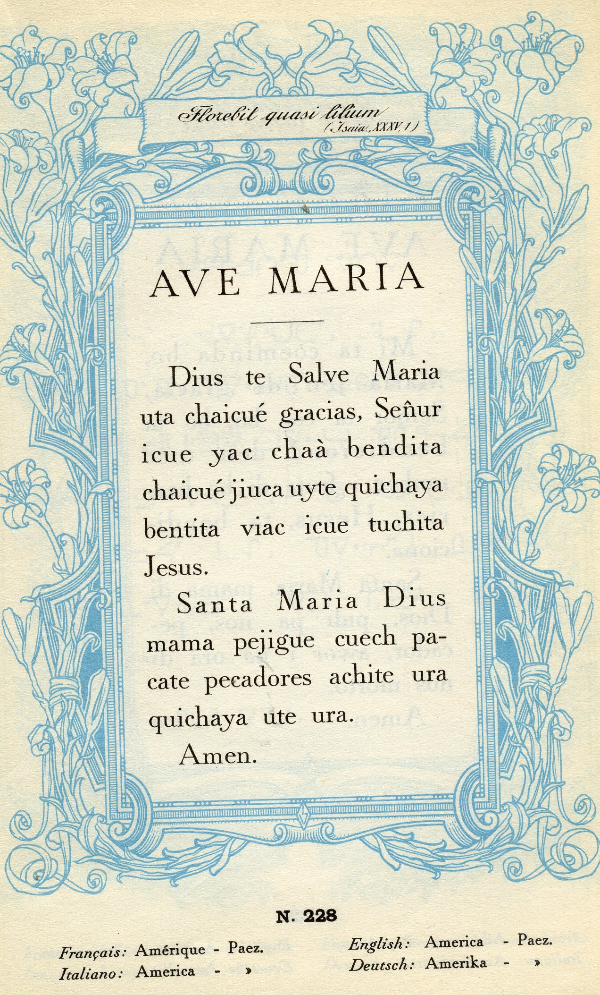

**El Paez en Colombia**

**El idioma paez (**[**AFI**](https://es.wikipedia.org/wiki/Alfabeto_Fon%C3%A9tico_Internacional) **[pa.ˈes]), autoglotónimo nasa yuwe, es un idioma hablado por el** [**pueblo nasa**](https://es.wikipedia.org/wiki/Pueblo_nasa) **o paez (de «*pats*» «derecha» del** [**río Cauca**](https://es.wikipedia.org/wiki/R%C3%ADo_Cauca)**), que habita en la zona** [**andina**](https://es.wikipedia.org/wiki/Cordillera_de_los_Andes) **de** [**Colombia**](https://es.wikipedia.org/wiki/Colombia)**, especialmente en el departamento del** [**Cauca**](https://es.wikipedia.org/wiki/Cauca_%28departamento%29)**.**

## Clasificación

**Se discute a qué** [**familia lingüística**](https://es.wikipedia.org/wiki/Familia_de_lenguas) **pertenece. Uricoechea (1877) se orientaba por destacar las relaciones del nasa yuwe con las** [**lenguas andinas**](https://es.wikipedia.org/wiki/Lenguas_andinas) **como el** [**quechua**](https://es.wikipedia.org/wiki/Quechua)**, especialmente por la** [**gramática**](https://es.wikipedia.org/wiki/Gram%C3%A1tica) **y la** [**morfología**](https://es.wikipedia.org/wiki/Morfolog%C3%ADa_ling%C3%BC%C3%ADstica)**, aunque en la actualidad esa propuesta ha sido completamente abandonada.**

[**Paul Rivet**](https://es.wikipedia.org/wiki/Paul_Rivet) **y otros la clasificaron como** [**chibcha**](https://es.wikipedia.org/wiki/Lenguas_Chibchas) **aunque Constenla Umaña comprobó que no es una lengua propiamente chibcha. Más recientemente se ha propuesto que forma parte del** [**filo macro-chibcha**](https://es.wikipedia.org/wiki/Macro-chibcha)**, dentro del cual se ha conjeturado que podría tener una relación más o menos remota con la** [**familia barbacoana**](https://es.wikipedia.org/wiki/Lenguas_barbacoanas)**, junto con el** [**awá**](https://es.wikipedia.org/wiki/Idioma_aw%C3%A1_pit)**,** [**guambiano**](https://es.wikipedia.org/wiki/Idioma_guambiano)**,** [**cayapa**](https://es.wikipedia.org/wiki/Cayapas)**,** [**colorado**](https://es.wikipedia.org/wiki/Idioma_tsafiki) **y tal vez el** [**andaquí**](https://es.wikipedia.org/wiki/Idioma_andaqu%C3%AD) **y algunas más.**

**Otros autores proponen una familia «paezana» (Kaufmann, Key, Greenberg), otros una «barbacoana-paezana». Sin embargo, estructuralmente y léxicamente el paez y el barbacoano son muy diferentes y las formas léxicas similares podrían deberse a préstamos lingüísticos, dada la cercanía geográfica de estas lenguas. En la misma línea de la propuesta macro-chibcha,** [**Greenberg**](https://es.wikipedia.org/wiki/Joseph_Greenberg) **(1987) propone una** [**macrofamilia**](https://es.wikipedia.org/wiki/Macrofamilia)[**chibchano-paezana**](https://es.wikipedia.org/wiki/Chibchano-Paezano)**.**

**Para otros (Gordon 2005) es una lengua independiente, aunque se pueda aceptar su relación con el andaquí y tal vez con otras lenguas extinguidas (Adelaar & Muysken 2004).**

**Campbell (1997:173-176) señala: «*No hay consenso sobre el paezano, y las opiniones varían notablemente. Habitualmente se ubica al páez junto con el paniquitá (Colombia), en realidad un dialecto de esta lengua y el extinto panzaleo; puesto que escasamente hay algún dato sobre el panzaleo, la clasificación no tiene base lingüística real (Loukotka 1968:245, Constenla Umaña 1991)*.»**

### Estudio de la lengua

**El primer diccionario paez-castellano fue elaborado por el sacerdote Eugenio del Castillo y Orozco en 1777 y editado por Ezequiel Uricoechea 110 años después. Los diccionarios y gramáticas misioneras tenían generalmente el objetivo de «evangelizar» y castellanizar a los indígenas y fueron parte del proceso de retroceso de las lenguas nativas. Hoy, sin embargo, son un testimonio de la historia de la lengua y sirven para recuperar palabras y entender mejor la toponimia.**

**La disminución del número de hablantes de paez fue producto de la dominación de los estados** [**castellano**](https://es.wikipedia.org/wiki/Idioma_espa%C3%B1ol)**-hablantes, la inequidad de la economía, la conveniencia política que llevó a la** [**corona española**](https://es.wikipedia.org/wiki/Monarqu%C3%ADa_Espa%C3%B1ola) **a prohibir las lenguas indígenas al final del siglo XVIII y a las escuelas a seguir idéntica política en el siglo XX y condujo al** [**monolingüismo**](https://es.wikipedia.org/wiki/Monoling%C3%BCismo) **de los medios de comunicación.**

**Hoy en día, el nasa yuwe es hablado por más de 100 mil personas y se revierte la tendencia a la reducción del número de hablantes, porque existen sólidos estudios** [**fonológicos**](https://es.wikipedia.org/wiki/Fonolog%C3%ADa) **y** [**gramaticales**](https://es.wikipedia.org/wiki/Gram%C3%A1tica)**,** [**diccionarios**](https://es.wikipedia.org/wiki/Diccionario) **y cartillas, de manera que se fortalecen los programas de defensa de la lengua, enseñanza en y del nasa yuwe, en el contexto de programas oficiales y no oficiales de etnoeducación que constituyen una prioridad de las autoridades indígenas, que a la vez impulsan el fortalecimiento de medios de comunicación propios como *Radio Payumat* o *Radio Nasa*.**

### Fonología

**El paez tiene cuatro** [**vocales**](https://es.wikipedia.org/wiki/Vocal) **orales y cuatro** [**nasales**](https://es.wikipedia.org/wiki/Nasalizaci%C3%B3n) **(i, e, a, u) y registra vocales breves y largas, por lo que el número de segmentos vocálicos en** [**oposición fonológica**](https://es.wikipedia.org/wiki/Oposici%C3%B3n_fonol%C3%B3gica) **es de 16:**

|  |  |  |  |
| --- | --- | --- | --- |
|  | [**Anteriores**](https://es.wikipedia.org/wiki/Vocal_anterior) | [**Centrales**](https://es.wikipedia.org/wiki/Vocal_central) | [**Posteriores**](https://es.wikipedia.org/wiki/Vocal_posterior) |
| [**Cerradas**](https://es.wikipedia.org/wiki/Vocal_cerrada) | **i ĩ iˑ ĩˑ** |  | **u ũ uˑ ũˑ** |
| [**Medias**](https://es.wikipedia.org/wiki/Vocal_media) | **e ẽ eˑ ẽˑ** |  |  |
| [**Abiertas**](https://es.wikipedia.org/wiki/Vocal_abierta) |  | **a ã aˑ ãˑ** |  |

**El idioma paez posee 38 fonemas consonánticos, siendo una peculiaridad la abundancia de consonantes palatalizadas, aspiradas y palatalizadas-aspiradas.**

|  |  |  |  |  |  |  |  |  |  |  |  |
| --- | --- | --- | --- | --- | --- | --- | --- | --- | --- | --- | --- |
|  | | [**Labial**](https://es.wikipedia.org/wiki/Consonante_labial) | | [**Alveolar**](https://es.wikipedia.org/wiki/Consonante_alveolar) | | [**Lamino- palatal**](https://es.wikipedia.org/wiki/Consonante_laminar) | | [**Velar**](https://es.wikipedia.org/wiki/Consonante_velar) | | [**Glotal**](https://es.wikipedia.org/wiki/Consonante_glotal) | |
| **simple** | [**palat.**](https://es.wikipedia.org/wiki/Palatalizaci%C3%B3n) | **simple** | [**palat.**](https://es.wikipedia.org/wiki/Palatalizaci%C3%B3n) | **simple** | [**palat.**](https://es.wikipedia.org/wiki/Palatalizaci%C3%B3n) | **simple** | [**palat.**](https://es.wikipedia.org/wiki/Palatalizaci%C3%B3n) | **simple** | [**palat.**](https://es.wikipedia.org/wiki/Palatalizaci%C3%B3n) |
| [**oclusiva**](https://es.wikipedia.org/wiki/Oclusiva) | [**sorda**](https://es.wikipedia.org/wiki/Consonante_sorda) | **p** | **pʲ** | **t** | **ƫ** | **ʦ** | **ç** | **k** | **c** | **ʔ** |  |
| [**aspirada**](https://es.wikipedia.org/wiki/Aspiraci%C3%B3n_%28fon%C3%A9tica%29) | **pʰ** | **pʲʰ** | **tʰ** | **ƫʰ** | **ʦʰ** | **çʰ** | **kʰ** | **cʰ** |  |  |
| [**prenasalizada**](https://es.wikipedia.org/wiki/Nasalizaci%C3%B3n) | **mb** | **mbʲ** | **ⁿd** | **ⁿdʲ** | **ⁿʣ** | **ⁿʣ̢** | **ⁿɡ** |  |  |  |
| [**nasal**](https://es.wikipedia.org/wiki/Consonante_nasal) | | **m** |  | **n** | **ɲ** |  |  |  |  |  |  |
| [**fricativa**](https://es.wikipedia.org/wiki/Fricativa) | [**sorda**](https://es.wikipedia.org/wiki/Consonante_sorda) |  | **fʲ** | **s** | **ʃ** |  |  |  |  | **h** | **ɧ** |
| [**sonora**](https://es.wikipedia.org/wiki/Consonante_sonora) |  | **vʲ** |  |  |  |  |  |  |  |  |
| [**lateral**](https://es.wikipedia.org/wiki/Consonante_lateral) | |  |  | **l** | **ʎ** |  |  |  |  |  |  |
| [**aproximante**](https://es.wikipedia.org/wiki/Aproximante) | | **w** |  |  |  |  | **j** |  |  |  |  |

### Gramática y sintaxis

**Los** [**pronombres**](https://es.wikipedia.org/wiki/Pronombre) **de primera y segunda persona singular son diferentes para los** [**géneros**](https://es.wikipedia.org/wiki/G%C3%A9nero_%28gram%C3%A1tica%29) **femenino y masculino, su plural deriva en cualquier caso de la forma femenina. La tercera persona es neutra.**

**El** [**verbo**](https://es.wikipedia.org/wiki/Verbo) **se conjuga con** [**sufijos**](https://es.wikipedia.org/wiki/Sufijo) **de tiempo, modo y aspecto y en la segunda persona con sufijo de género femenino o masculino. Puede tener prefijos de intensidad.**

**Los** [**sustantivos**](https://es.wikipedia.org/wiki/Sustantivo) **se** [**declinan**](https://es.wikipedia.org/wiki/Declinaci%C3%B3n_%28gram%C3%A1tica%29) **mediante sufijos que marcan los** [**casos**](https://es.wikipedia.org/wiki/Caso_%28gram%C3%A1tica%29)[**nominativo**](https://es.wikipedia.org/wiki/Nominativo)**,** [**acusativo**](https://es.wikipedia.org/wiki/Acusativo)**,** [**dativo**](https://es.wikipedia.org/wiki/Dativo)**,** [**ablativo**](https://es.wikipedia.org/wiki/Caso_ablativo)**,** [**locativo**](https://es.wikipedia.org/wiki/Caso_locativo) **e** [**instrumental**](https://es.wikipedia.org/wiki/Caso_instrumental)**, con posposiciones en lugar de preposiciones.**

**Es considerada como una** [**lengua aglutinante**](https://es.wikipedia.org/wiki/Lengua_aglutinante)**. El orden de la oración es** [**Sujeto - Objeto - Verbo**](https://es.wikipedia.org/wiki/Sujeto_Objeto_Verbo)**. El nombre precede al** [**adjetiv**](https://es.wikipedia.org/wiki/Adjetivo)**o**